

CỘNG HOÀ XÃ HỘI CHỦ NGHĨA VIỆT NAM

QCVN 2:2010/BTTTT

QUY CHUẨN KỸ THUẬT QUỐC GIA
VỀ ĐẶC TÍNH ĐIỆN/VẬT LÝ CỦA CÁC GIAO DIỆN ĐIỆN PHÂN CẤP SỐ

National technical regulation on physical/electrical characteristics of hierarchical digital interfaces

HÀ NỘI - 2010
MỤC LỤC

1. QUY ĐỊNH CHUNG 5
1.1. Phạm vi điều chỉnh 5
1.2. Đối tượng áp dụng 5
1.3. Giải thích từ ngữ 5
2. QUY ĐỊNH KỸ THUẬT 6
2.1 Giao diện điện tốc độ 64 kbit/s 6
2.1.1 Các đặc tính chung 6
2.1.2. Các đặc tính điện của giao diện cùng hướng 64 kbit/s 7
2.1.3 Các đặc tính điện của giao diện nhịp tập trung 64 kbit/s 10
2.1.4 Các đặc tính điện của giao diện ngược hướng 64 kbit/s 11
2.1.5 Các yêu cầu bảo vệ quá áp và tiếp đất 14
2.2 Giao diện điện tốc độ 2 048 kbit/s 14
2.2.1 Các đặc tính chung 14
2.2.2 Các đặc tính điện tại đầu ra 14
2.2.3 Các đặc tính điện tại đầu vào 15
2.2.4 Các yêu cầu bảo vệ quá áp và tiếp đất 15
2.2.5 Cấu trúc khung cơ bản 2 048 kbit/s 15
2.3 Giao diện điện tốc độ 34 368 kbit/s 16
2.3.1 Các đặc tính chung 16
2.3.2. Các đặc tính điện tại đầu ra 16
2.3.3 Các đặc tính điện tại đầu vào 18
2.3.4. Các yêu cầu bảo vệ quá áp và tiếp đất 18
2.3.5 Cấu trúc khung giao diện 34 368 kbit/s 19
2.4 Giao diện điện tốc độ 139 264 kbit/s 20
2.4.1 Các đặc tính chung 20
2.4.2 Các đặc tính điện tại đầu ra 20
2.4.3 Các đặc tính điện tại đầu vào 23
2.4.4 Các yêu cầu bảo vệ quá áp và tiếp đất 23
2.4.5 Cấu trúc khung giao diện 139 264 kbit/s 24
2.5 Giao diện điện tốc độ 155 520 kbit/s 25
2.5.1 Các đặc tính chung 25
2.5.2 Các đặc tính điện tại đầu ra 26
2.5.3 Các đặc tính điện tại đầu vào 28
2.5.4 Các đặc tính tại các điểm kết nối chéo. 29
2.5.5 Các yêu cầu bảo vệ quá áp và tiếp đất 30
2.6 Giao diện đồng bộ 2 048 kHz 30

2.6.1 Các yêu cầu chung 30
2.6.2. Các đặc tính điện tại đầu ra 30
2.6.3 Các đặc tính điện tại đầu vào 31
2.6.4 Các yêu cầu bảo vệ quá áp và tiếp đất 31
3. QUY ĐỊNH VỀ QUẢN LÝ 31
4. TRÁCH NHIỆM CỦA TỔ CHỨC, CÁ NHÂN 31
5. TỔ CHỨC THỰC HIỆN 32
Phụ lục A (Quy định) Các yêu cầu về bảo vệ quá áp 33

Lời nói đầu
QCVN 2:2010/BTTTT được xây dựng trên cơ sở soát xét, chuyển đổi Tiêu chuẩn ngành TCN 68-175:1998 "Các giao diện điện phân cấp số - Yêu cầu kỹ thuật" và Tiêu chuẩn ngành TCN 68-172:1998 “Giao diện kết nối mạng – Yêu cầu kỹ thuật” ban hành theo Quyết định số 772/1998/QĐ-TCBĐ ngày 19 tháng 12 năm 1998 và Quyết định số 610/1998/QĐ-TCBĐ ngày 29 tháng 9 năm 1998 của Tổng cục trưởng Tổng cục Bưu điện (nay là Bộ Thông tin và Truyền thông).
Các quy định kỹ thuật và phương pháp xác định của QCVN 2: 2010/BTTTT phù hợp với Khuyến nghị G.703 (11/2001), G.704 (10/1998) của Liên minh Viễn thông Thế giới (ITU-T).
QCVN 2:2010/BTTTT do Viện Khoa học Kỹ thuật Bưu điện biên soạn, Vụ Khoa học và Công nghệ trình duyệt và được ban hành kèm theo Thông tư số 18/2010/TT-BTTTT ngày 30 tháng 07 năm 2010 của Bộ trưởng Bộ Thông tin và Truyền thông.

QUY CHUẨN KỸ THUẬT QUỐC GIA
VỀ ĐẶC TÍNH ĐIỆN/VẬT LÝ CỦA CÁC GIAO DIỆN ĐIỆN PHÂN CẤP SỐ

National technical regulation
on physical/electrical characteristics of hierarchical digital interfaces

1. QUY ĐỊNH CHUNG

1.1. Phạm vi điều chỉnh
Quy chuẩn kỹ thuật quốc gia này quy định các đặc tính điện/vật lý và cấu trúc khung của các giao diện kết nối mạng, bao gồm các giao diện điện phân cấp số tốc độ 64 kbit/s, 2 048 kbit/s, 34 368 kbit/s, 139 264 kbit/s, 155 520 kbit/s và giao diện đồng bộ 2 048 kHz.

1.2. Đối tượng áp dụng
Quy chuẩn này áp dụng đối với các doanh nghiệp viễn thông thiết lập mạng và cung cấp dịch vụ tại Việt Nam trong quá trình thoả thuận, kết nối mạng với các doanh nghiệp khác thông qua các giao diện điện phân cấp số.

1.3. Giải thích từ ngữ
1.3.1. Trôi pha, rung pha (wander, jitter)
Trôi pha và rung pha là những biến đổi về pha của tín hiệu số thu được so với những vị trí lý tưởng của chúng.
Rung pha là những biến đổi pha có tần số lớn hơn hoặc bằng 10 Hz.
Trôi pha là những biến đổi pha có tần số nhỏ hơn 10 Hz.
1.3.2. Giới hạn mức rung pha đầu vào (input jitter tolerance)
Giới hạn mức rung pha đầu vào của thiết bị là biên độ và tần số rung pha lớn nhất cho phép đối với mỗi tốc độ truyền dẫn tại đầu vào giao diện của thiết bị.
1.3.3. Rung pha đầu ra (output jitter)
Rung pha do thiết bị sinh ra được xác định bằng tổng các rung pha ở đầu ra của thiết bị khi tín hiệu đầu vào không bị rung pha.
1.3.4. Sai số khoảng thời gian (Time Interval Error – TIE)
Sai số khoảng thời gian là những biến đổi đỉnh - đỉnh của thời gian trễ của một tín hiệu số so với một tín hiệu định thời lý tưởng trong một chu kỳ quan sát.
1.3.5. Sai số khoảng thời gian lớn nhất (Maximum Time Interval Error - MTIE)
MTIE là những biến đổi đỉnh - đỉnh lớn nhất của thời gian trễ của một tín hiệu số so với một tín hiệu định thời lý tưởng theo mỗi chu kỳ quan sát.
1.4. Chữ viết tắt
AIS | Alarm Indication Signal | Tín hiệu chỉ thị cảnh báo
CMI | Coded Mark Inversion | Mã đảo dấu
CODEC | Code & Decoder | Bộ mã hóa - giải mã
HDB3 | High Density Biopolar of oder 3 code | Mã lưỡng cực mật độ cao bậc 3
PCM | Pulse Code Modulation | Điều chế xung mã
PDH | Plesiochronous Digital Hierarchy | Phân cấp số cận đồng bộ
SDH | Synchronous Digital Hierarchy | Phân cấp số đồng bộ
STM | Synchronous Transport Modul | Luồng số của phân cấp số đồng bộ
STM -1 | Synchronous Transport Modul 1 | Luồng số cơ sở của phân cấp số đồng bộ
UI | Unit Interval | Khoảng đơn vị

2. QUY ĐỊNH KỸ THUẬT

2.1. Giao diện điện tốc độ 64 kbit/s

2.1.1. Các đặc tính chung
- Tốc độ bit danh định: 64 kbit/s.
- Sai số cho phép: ±10⁻⁵.
Các giao diện tốc độ 64 kbit/s bao gồm 3 loại sau:
- Giao diện cùng hướng;
- Giao diện nhịp tập trung;
- Giao diện ngược hướng.
Ba tín hiệu được mang trên giao diện là:
- Tín hiệu thông tin 64 kbit/s;
- Tín hiệu định thời 64 kHz;
- Tín hiệu định thời 8 kHz.
2.1.1.1. Giao diện cùng hướng
Giao diện cùng hướng là giao diện mà thông tin và tín hiệu định thời kết hợp với nó được truyền trên cùng một hướng (Hình 1).

Tín hiệu thông tin
Tín hiệu định thời
Thiết bị
Thiết bị
Hình 1- Giao diện cùng hướng

2.1.1.2. Giao diện nhịp tập trung
Giao diện nhịp tập trung là giao diện mà thông tin và các tín hiệu định thời kết hợp với nó được cung cấp từ đồng hồ trung tâm cho cả hai hướng truyền dẫn (Hình 2).

Thiết bị
Hình 2 - Giao diện nhịp tập trung
Thiết bị
Đồng hồ trung tâm
Tín hiệu thông tin
Tín hiệu định thời

2.1.1.3. Giao diện ngược hướng
Giao diện ngược hướng là giao diện mà thông tin và tín hiệu định thời kết hợp với nó truyền theo một hướng tới thiết bị thứ cấp đối với cả hai chiều truyền dẫn thông tin (Hình 3).

Thiết bị điều khiển
Thiết bị thứ cấp
Tín hiệu thông tin
Tín hiệu định thời
Hình 3- Giao diện ngược hướng

2.1.2. Các đặc tính điện của giao diện cùng hướng 64 kbit/s
2.1.2.1. Các đặc tính điện tại các đầu ra
Tín hiệu số tại đầu ra của giao diện điện cùng hướng 64 kbit/s phải có các đặc tính kỹ thuật nằm trong mặt nạ xung như Hình 4, Hình 5 và Bảng 1.

Bảng 1 - Các đặc tính điện tại đầu ra của giao diện cùng hướng 64 kbit/s
Tốc độ ký tự, kbauds | 256
Cáp cho mỗi hướng truyền | Một đôi cáp đối xứng
Dạng xung | xung vuông
Trở kháng tải thử, Ω | 120 (điện trở thuần)
Điện áp đỉnh danh định mức cao (có xung), V | 1,0
Điện áp đỉnh mức thấp (không xung), V | 0 ± 0,1
Độ rộng xung danh định, μs | 3,9
Tỷ số giữa biên độ xung dương và xung âm được xác định ở giữa xung | 0,95 ÷ 1,05
Tỷ số giữa độ rộng của xung dương và xung âm được xác định tại một nửa biên độ danh định | 0,95 ÷ 1,05
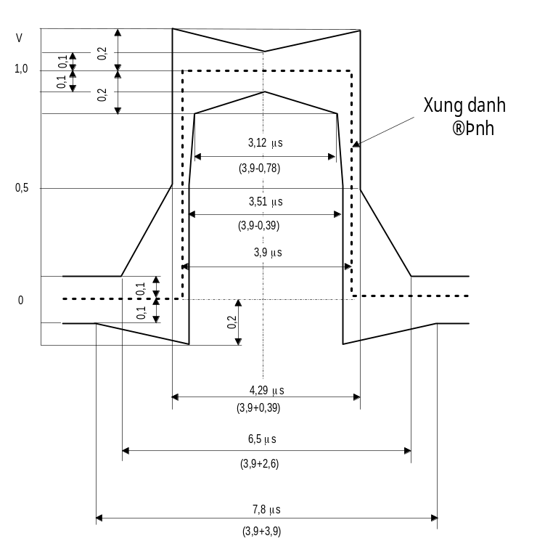

Hình 4 - Mặt nạ xung đơn của giao diện cùng hướng 64 kbit/s
Hình 5 - Mặt nạ xung kép của giao diện cùng hướng 64 kbit/s
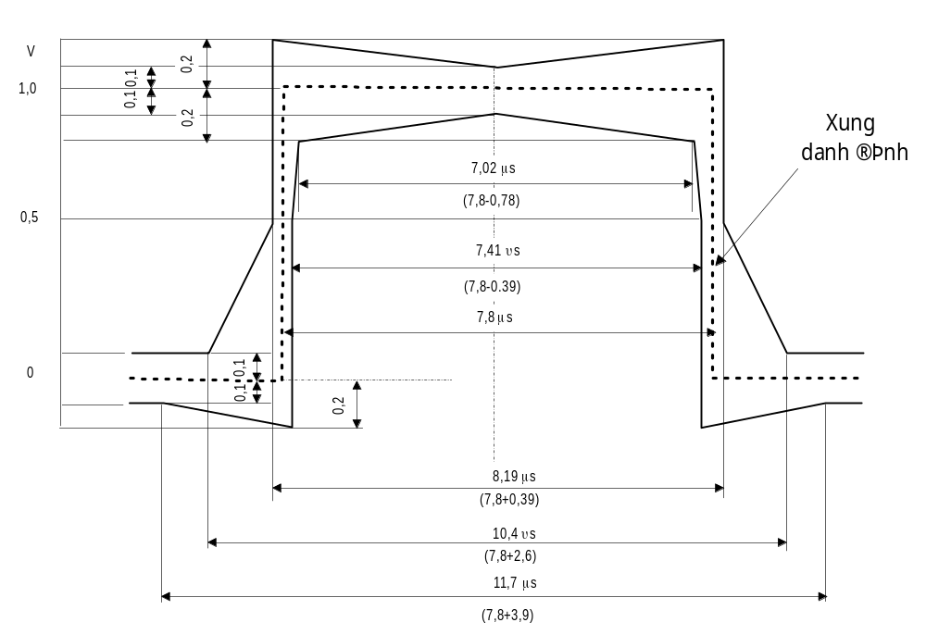

2.1.2.2. Các đặc tính điện tại các đầu vào
Tín hiệu số ở đầu vào giao diện cùng hướng 64 kbit/s được xác định giống như các đầu ra giao diện cùng hướng 64 kbit/s nhưng được phép thay đổi theo các đặc điểm kỹ thuật của cáp kết nối. Suy hao của cáp kết nối này tại tần số 128 kHz cần nằm trong dải từ 0 đến 3 dB.
Giá trị nhỏ nhất của suy hao phản xạ tại các đầu vào được quy định trong Bảng 2.

Bảng 2 - Giá trị nhỏ nhất của suy hao phản xạ tại các đầu vào
của giao diện cùng hướng 64 kbit/s
Dải tần  kHz | Suy hao phản xạ  dB
4 ÷ 13  13 ÷ 256  256 ÷ 384 | 12  18  14

2.1.3. Các đặc tính điện của giao diện nhịp tập trung 64 kbit/s
Đối với mỗi hướng truyền cần có cáp đối xứng mang tín hiệu thông tin. Ngoài ra, cần có cáp đối xứng mang các tín hiệu định thời kết hợp (64 kHz và 8 kHz) từ nguồn đồng hồ trung tâm đến các thiết bị đầu cuối.
Cấu trúc của các tín hiệu và mối quan hệ về pha được chỉ ra trong Hình 6.
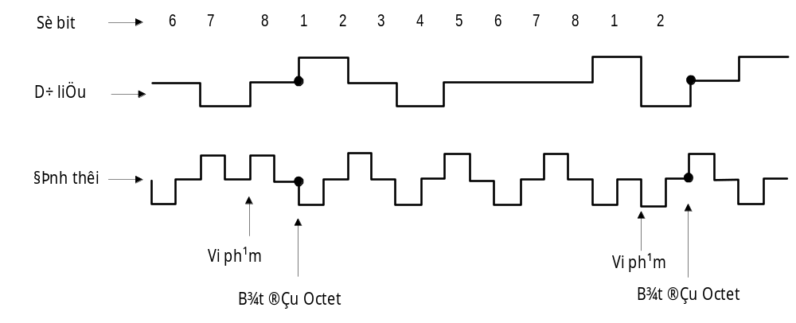
Hình 6 - Các cấu trúc tín hiệu giao diện nhịp tập trung 64 kbit/s tại
các đầu ra của thiết bị

2.1.3.1. Các đặc tính điện tại các đầu ra
Các đặc tính điện tại các đầu ra của giao diện nhịp tập trung 64 kbit/s được trình bày trong Bảng 3.

Bảng 3 - Các đặc tính điện tại các đầu ra của giao diện nhịp tập trung 64 kbit/s
2.1.3.2. Các đặc tính điện tại các đầu vào
Các tham số | Mang tín hiệu thông tin | Mang tín hiệu định thời
Dạng xung | Dạng xung danh định là xung vuông, với thời gian lên và thời gian xuống nhỏ hơn 1 μs. | Dạng xung danh định là xung vuông, với thời gian lên và thời gian xuống nhỏ hơn 1 μs.
Trở kháng tải thử danh định, Ω | 110 (điện trở thuần) | 110 (điện trở thuần)
Điện áp đỉnh mức cao (có xung), V | a) 1,0 ± 0,1  b) 3,4 ± 0,5 | a) 1,0 ± 0,1  b) 3,0 ± 0,5
Điện áp đỉnh mức thấp  (không xung), V | a) 0 ± 0,1  b) 0 ± 0,5 | a) 0 ± 0,1  b) 0 ± 0,5
Độ rộng xung danh định, μs | 15,6 | a) 7,8  b) 9,8 ÷10,9
CHÚ THÍCH: Việc lựa chọn các trường hợp a) và b) cần tính đến các môi trường tạp âm khác nhau và độ dài cáp cực đại giữa các thiết bị liên quan.
Các đặc tính điện của tín hiệu số tại các đầu vào của giao diện nhịp tập trung
64 kbit/s được xác định như đối với các đầu ra nhưng được phép thay đổi theo các đặc tính của cáp kết nối.
Các thay đổi đối với các tham số trong bảng phụ thuộc vào khoảng cách kết nối cực đại là từ 350 m đến 450 m.

2.1.4. Các đặc tính điện của giao diện ngược hướng 64 kbit/s
Cấu trúc của các tín hiệu và các mối quan hệ về pha của chúng tại các đầu ra thông tin được chỉ ra trong Hình 7.

Hình 7 - Các cấu trúc tín hiệu giao diện ngược hướng 64 kbit/s tại
các đầu ra thông tin

2.1.4.1. Các đặc tính điện tại các đầu ra
Tín hiệu số tại đầu ra giao diện điện ngược hướng 64 kbit/s phải có các đặc tính kỹ thuật nằm trong mặt nạ xung như trong Hình 8, Hình 9 và Bảng 4.

Bảng 4 - Các đặc tính điện tại các đầu ra của giao diện điện ngược hướng 64 kbit/s
2.1.4.2. Các đặc tính điện tại các đầu vào
Các tham số | Mạng tín hiệu thông tin | Mang tín hiệu định thời
Dạng xung (Dạng xung danh định là xung vuông) | Các xung của tín hiệu hợp lệ phải nằm trong mặt nạ xung trong Hình 8. | Các xung của tín hiệu hợp lệ phải nằm trong mặt nạ xung trong Hình 9.
Cáp cho mỗi hướng truyền | Một đôi cáp đối xứng | Một đôi cáp đối xứng
Trở kháng tải thử, Ω | 120 (điện trở thuần) | 120 (điện trở thuần)
Điện áp đỉnh danh định của mức cao (có xung), V | 1,0 | 1,0
Điện áp đỉnh mức thấp  (không xung), V | 0± 0,1 | 0 ± 0,1
Độ rộng xung danh định, μs | 15,6 | 7,8
Tỷ số giữa biên độ xung dương và xung âm được xác định ở giữa xung | 0,95 ÷ 1,05 | 0,95 ÷ 1,05
Tỷ số giữa độ rộng của xung dương và xung âm được xác định tại một nửa biên độ danh định | 0,95 ÷ 1,05 | 0,95 ÷ 1,05
Các đặc tính điện của tín hiệu số tại đầu vào của giao diện ngược hướng 64 kbit/s được xác định giống như đối với các đầu ra của giao diện ngược hướng 64 kbit/s nhưng được phép thay đổi theo đặc tính của cáp kết nối. Suy hao của cáp kết nối này tại tần số 32 kHz cần nằm trong dải từ 0 đến 3 dB. Giá trị nhỏ nhất của suy hao phản xạ tại các đầu vào được quy định trong Bảng 5.

Bảng 5 - Giá trị nhỏ nhất của suy hao phản xạ tại các đầu vào của giao diện ngược hướng 64 kbit/s
Dải tần  kHz |  | Suy hao phản xạ  dB
Tín hiệu thông tin | Tín hiệu định thời kết hợp | Suy hao phản xạ  dB
1,6 ÷ 3,2  3,2 ÷64  64 ÷ 96 | 3,2 ÷6,4  6,4 ÷ 128  128 ÷ 192 | 12  18  14
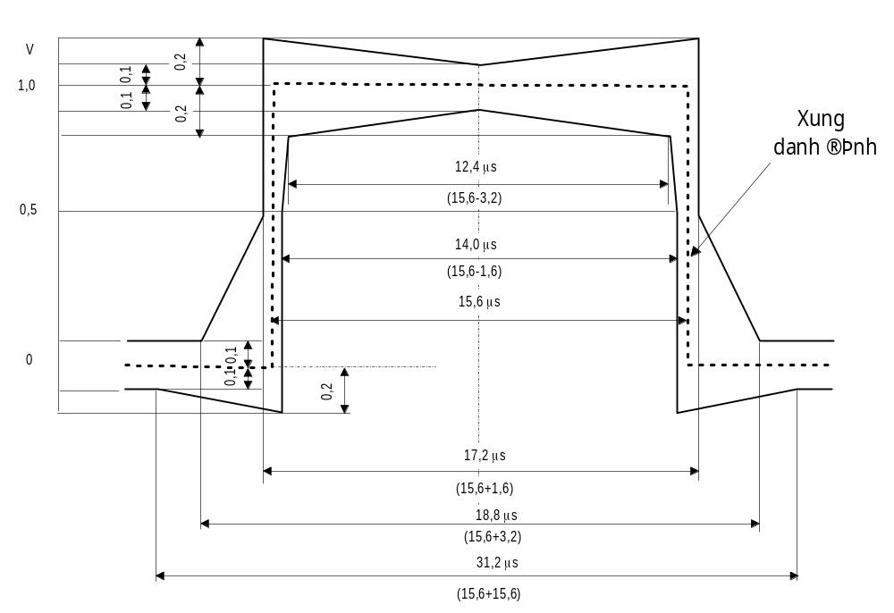
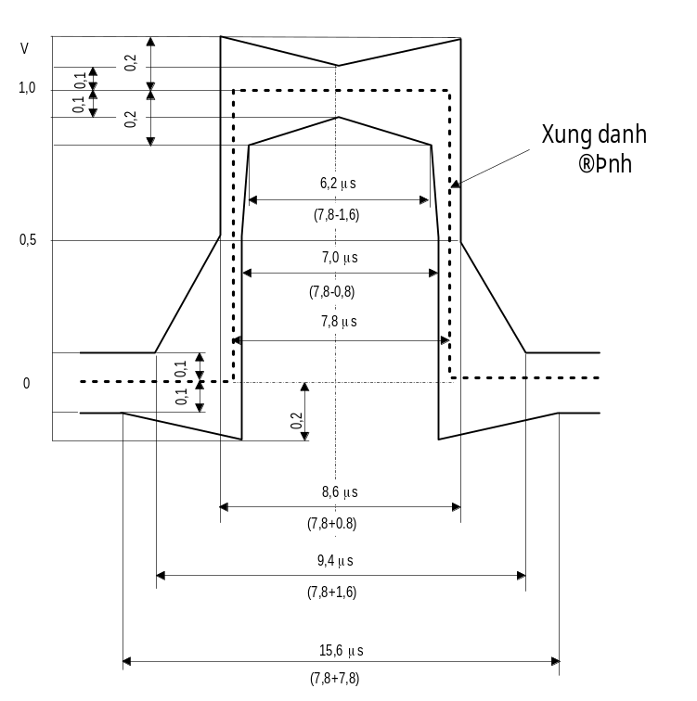

Hình 8 - Mặt nạ xung thông tin của giao diện ngược hướng 64 kbit/s

Hình 9 - Mặt nạ xung định thời của giao diện ngược hướng 64 kbit/s

2.1.5. Các yêu cầu bảo vệ quá áp và tiếp đất
Các yêu cầu về bảo vệ quá áp: xem Phụ lục A.
Các yêu cầu về tiếp đất: tuân thủ Quy chuẩn kỹ thuật quốc gia về tiếp đất cho các trạm viễn thông.

2.2. Giao diện điện tốc độ 2 048 kbit/s

2.2.1. Các đặc tính chung
Tốc độ bit danh định: 2 048 kbit/s;
Sai số cho phép: ± 5.10⁻⁵;
Mã đường truyền: HDB3;

2.2.2. Các đặc tính điện tại đầu ra
Tín hiệu số tại đầu ra giao diện điện 2 048 kbit/s phải có các đặc tính kỹ thuật nằm trong mặt nạ xung như trong Hình 10 và Bảng 6.
Hình 10 - Mặt nạ xung tại giao diện điện 2 048 kbit/s
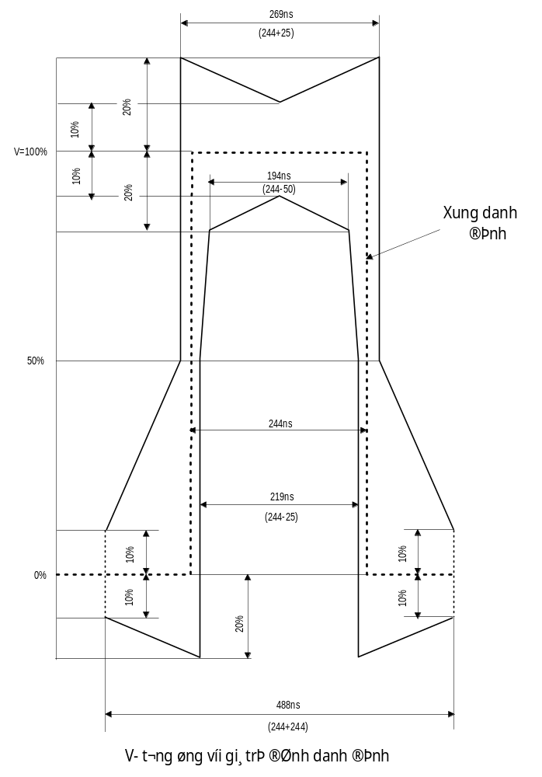

Bảng 6 - Các đặc tính điện tại các đầu ra của giao diện điện 2 048 kbit/s
Dạng xung (dạng xung danh định là xung vuông) | Tín hiệu hợp lệ phải nằm trong mặt nạ xung như Hình 10
Cáp cho mỗi hướng truyền | Một cáp đồng trục | Một đôi cáp đối xứng
Trở kháng tải thử, Ω | 75 (điện trở thuần) | 120 (điện trở thuần)
Điện áp đỉnh danh định mức cao (có xung), V | 2,37 | 3
Điện áp đỉnh mức thấp (không xung), V | 0 ± 0,237 | 0 ± 0,3
Độ rộng xung danh định, ns | 244
Tỷ số giữa biên độ xung dương và xung âm được xác định ở giữa xung | 0,95 ÷ 1,05
Tỷ số giữa độ rộng của xung dương và xung âm được xác định tại một nửa biên độ danh định | 0,95 ÷ 1,05

2.2.3. Các đặc tính điện tại đầu vào
Các đặc tính điện của tín hiệu số tại đầu vào giao diện điện 2 048 kbit/s được xác định như đối với các đầu ra của giao diện điện 2 048 kbit/s nhưng được phép thay đổi theo đặc tính của cáp kết nối.
Suy hao của cáp kết nối tuân theo quy luật (f)^{1/2} và suy hao tại tần số 1024 kHz phải nằm trong dải từ 0 đến 6 dB. Giá trị nhỏ nhất của suy hao phản xạ tại các đầu vào được quy định trong Bảng 7.

Bảng 7 - Giá trị nhỏ nhất của suy hao phản xạ tại các đầu vào của giao diện điện 2 048 kbit/s
Dải tần  kHz | Suy hao phản xạ  dB
51 ÷ 102  102 ÷ 2 048  2 048 ÷ 3 072 | 12  18  14

2.2.4. Các yêu cầu bảo vệ quá áp và tiếp đất
Các yêu cầu về bảo vệ quá áp: xem Phụ lục A.
Các yêu cầu về tiếp đất: tuân thủ Quy chuẩn kỹ thuật quốc gia về tiếp đất cho các trạm viễn thông.

2.2.5. Cấu trúc khung cơ bản 2 048 kbit/s
Độ dài khung
Có 256 bit, đánh số từ 1 đến 256. Tần số lặp lại khung là 8 000 Hz.
Phân phối các bit từ 1 đến 8 của khung được đưa ra ở Bảng 7B.
Bảng 7B – Phân phối các bit từ 1 đến 8 của khung
Số thứ tự bit  Các khung  luân phiên | 1 | 2 | 3 | 4 | 5 | 6 | 7 | 8
Khung có chứa tín hiệu đồng bộ khung | S_{i} | 0 | 0 | 1 | 1 | 0 | 1 | 1
 | (chú thích 1) | Tín hiệu đồng bộ khung
Khung không chứa tín hiệu đồng bộ khung | S_{i} | 1 | A | S_{a4} | S_{a5} | S_{a6} | S_{a7} | S_{a8}
 | (chú thích 1) | (chú thích 2) | (chú thích 3) | (chú thích 4)
CHÚ THÍCH 1: S_{i} = Các bit được dành cho sử dụng quốc tế. Nếu chúng không được sử dụng thì các bít này được ấn định là 1 trên các đường số đi ra quốc tế.
CHÚ THÍCH 2: Bit này được ấn định là 1 để giúp tránh các tính hiệu đồng bộ khung giả.
CHÚ THÍCH 3: A = Chỉ thị cảnh báo từ xa.Trạng thái bình thường, đặt là 0; trường hợp cảnh báo, đặt là 1.
CHÚ THÍCH 4: S_{a4} đến S_{a8} = Các bit dự phòng thêm vào, có thể có các cách sử dụng như sau:
i) Các bit S_{a4} đến S_{a8} có thể được sử dụng trong các ứng dụng điểm - điểm cụ thể.
ii) Bit S_{a4} có thể sử dụng như một liên kết dữ liệu trên cơ sở bản tin cho hoạt động, bảo dưỡng, giám sát chất lượng. Nếu liên kết dữ liệu được truy nhập tại các điểm trung gian cùng với các sự biến đổi logic của bit S_{a4}, các bit CRC-4 phải được cập nhật để duy trì các chức năng kết thúc đường đầu cuối - đầu cuối một cách chính xác được liên kết với thủ tục CRC-4.
iii) Các bit từ S_{a5} đến S_{a7} dành cho sử dụng quốc gia nơi không có yêu cầu sử dụng các bit đo cho các ứng dụng điểm - điểm cụ thể.
iv) Một trong các bit từ S_{a4} đến S_{a8} có thể được sử dụng trong một giao diện đồng bộ để truyền tải các bản tin trạng thái đồng bộ.
Các bit S_{a4} đến S_{a8} (nếu không được sử dụng) thì đặt là 1 trên các đường kết nối qua một đường biên quốc tế.

2.3. Giao diện điện tốc độ 34 368 kbit/s

2.3.1. Các đặc tính chung
Tốc độ bit danh định: 34 368 kbit/s
Sai số cho phép: ± 2.10⁻⁵
Mã đường truyền: HDB3.

2.3.2. Các đặc tính điện tại đầu ra
Tín hiệu số tại đầu ra giao diện điện 34 368 kbit/s phải có các đặc tính kỹ thuật nằm trong mặt nạ xung như trong Hình 11 và Bảng 8.

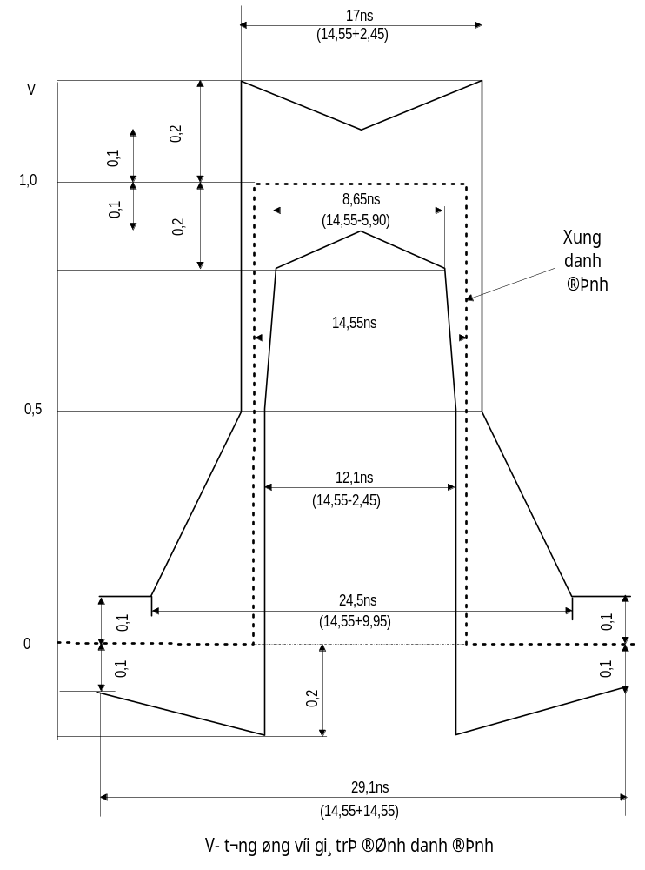
Hình 11- Mặt nạ xung tại giao diện điện 34 368 kbit/s

Bảng 8 - Các đặc tính điện tại đầu ra giao diện điện 34 368 kbit/s
Dạng xung (theo danh định là xung vuông) | Tín hiệu hợp lệ phải nằm trong mặt nạ xung như Hình 11
Cáp cho mỗi hướng truyền | Một cáp đồng trục
Trở kháng tải thử, Ω | 75 (điện trở thuần)
Điện áp đỉnh danh định mức cao (có xung), V | 1,0
Điện áp đỉnh mức thấp (không xung), V | 0 ± 0,1
Độ rộng xung danh định, ns | 14,55
Tỷ số giữa biên độ xung dương và xung âm được xác định ở giữa xung | 0,95 ÷ 1,05
Tỷ số giữa độ rộng của xung dương và xung âm được xác định tại một nửa biên độ danh định | 0,95 ÷ 1,05

2.3.3. Các đặc tính điện tại đầu vào
Các đặc tính điện của tín hiệu số tại đầu vào giao diện điện 34 368 kbit/s được xác định như đối với các đầu ra của giao diện điện 34 368 kbit/s nhưng được phép thay đổi theo đặc tính của cáp kết nối.
Suy hao của cáp kết nối tuân theo quy luật (f)^{1/2} và suy hao tại tần số 17 184 kHz cần nằm trong dải từ 0 đến 12 dB.
Giá trị nhỏ nhất của suy hao phản xạ tại các đầu vào được quy định trong Bảng 9.

Bảng 9 - Giá trị nhỏ nhất của suy hao phản xạ tại các đầu vào của giao diện điện 34 368 kbit/s
Dải tần  kHz | Suy hao phản xạ  dB
860 ÷ 1 720  1 720 ÷ 34 368  34 368 ÷ 51 550 | 12  18  14

2.3.4. Các yêu cầu bảo vệ quá áp và tiếp đất
Các yêu cầu về bảo vệ quá áp: xem Phụ lục A.
Các yêu cầu về tiếp đất: tuân thủ Quy chuẩn kỹ thuật quốc gia về tiếp đất cho các trạm viễn thông.

2.3.5. Cấu trúc khung giao diện 34 368 kbit/s
Cấu trúc khung cơ bản ở tốc độ 34 368 kbit/s bao gồm 7 octet của mào đầu và 530 octet của tải trên mỗi 125 μs như trình bày ở Hình 11B.
240 cột
530 octet tải

9 hàng
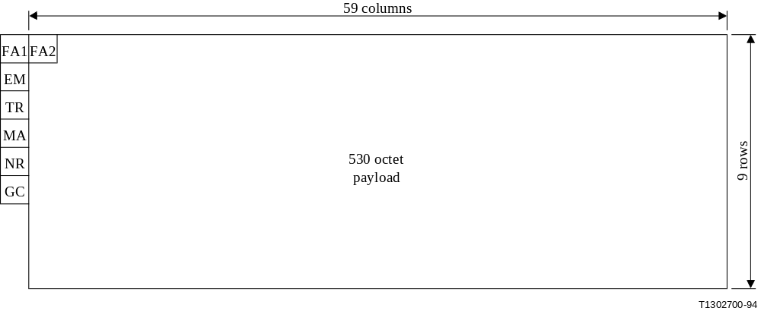
Hình 11B – Cấu trúc khung tại tốc độ 34 368 kbit/s

Phân phối mào đầu
Các giá trị và phân phối các byte mào đầu được trình bày ở Hình 11C và được mô tả dưới đây:

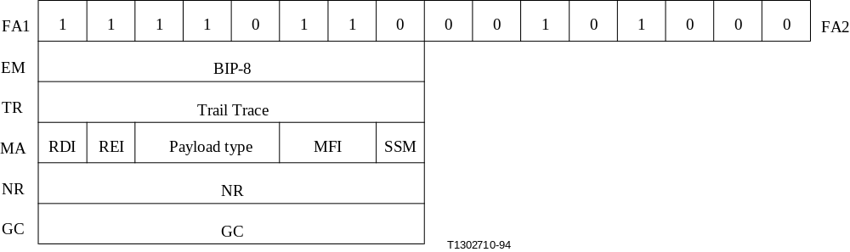

Hình 11C – Phân phối mào đầu ở tốc độ 34 368 kbit/s

FA1/FA2: Tín hiệu đồng bộ khung.
EM: Giám sát lỗi.
BIP-8: Một byte được phân phối cho việc giám sát lỗi. Chức năng này là mã BIP-8 sử dụng trạng thái chẵn. BIP-8 được tính toán trên tất cả các bit, bao gồm cả các bit mào đầu, của khung 125 μs trước đó. BIP-8 đã tính toán được đặt ở byte EM của khung 125 μs hiện tại.
TR: Byte này được sử dụng để truyền lặp lại nhận dạng điểm truy nhập theo vết (TAPI) do đó phía thu vết có thể kiểm tra trạng thái tiếp tục kết nối cho phía phát được định trước.
Khung 16 byte định nghĩa cho việc truyền nhận dạng điểm truy nhập.
MA: Byte thích ứng và bảo dưỡng
Bit 1: RDI
Bit 2: REI – Trường hợp một hoặc nhiều lỗi được phát hiện bởi BIP-8 thì bit này được thiết lập "1" và được gửi trở lại để kết thúc lần vết từ xa, trường hợp còn lại thì thiết lập là 0.
Từ bit 3 đến 5: Kiểu tải
Mã Tín hiệu
000 Chưa xác định
001 Đã xác định, không cụ thể
010 ATM
011 SDH TU-12
Các bit 6-7: Chỉ thị đa khung
Bit 8: Bit này được sử dụng trong một đa khung gồm 4 khung. Trạng thái của đa khung được xác định bởi giá trị của các bit 6, 7 của MA như sau:
Bit 6 Bit 7 Bit 8
0 0 SSM bit 1 (MSB)
0 1 SSM bit 2
1 0 SSM bit 3
1 1 SSM bit 4 (LSB)
Bốn bit của đa khung được phân phối cho bản tin trạng thái đồng bộ(SSM).
NR: Byte này được phân phối cho các mục đích bảo dưỡng cụ thể đối với từng nhà khai thác mạng.
GC: Là kênh thông tin mục đích chung (ví dụ cung cấp sự kết nối kênh thoại/ số liệu cho các mục đích bảo dưỡng).

2.4. Giao diện điện tốc độ 139 264 kbit/s

2.4.1. Các đặc tính chung
Tốc độ bit danh định: 139 264 kbit/s
Sai số cho phép: ±15.10⁻⁶
Mã đường truyền: CMI.

2.4.2. Các đặc tính điện tại đầu ra
Tín hiệu số tại đầu ra giao diện điện 139 264 kbit/s phải có các đặc tính kỹ thuật nằm trong mặt nạ xung như trong Hình 12, Hình 13 và Bảng 10.

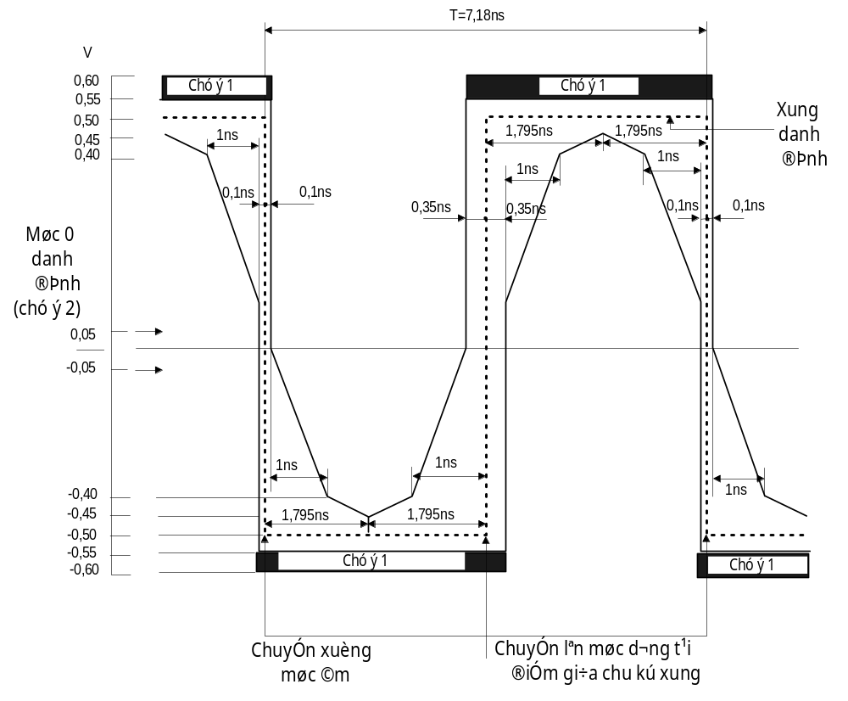
Hình 12 - Mặt nạ xung ứng với bit 0 tại đầu ra của giao diện điện 139 264 kbit/s
(Chú thích 1)
(Chú thích 1)
(Chú thích 1)
(Chú thích 1)
(Chú thích 2)

CHÚ THÍCH 1: Biên độ cực đại ở trạng thái dừng không được vượt quá 0,55 V. Phần vượt quá phải nằm trong khoảng biên độ từ 0,55 V đến 0,6 V.
CHÚ THÍCH 2: Đối với các phép đo sử dụng mặt nạ xung này, tín hiệu được phối ghép với máy hiện sóng theo chế độ xoay chiều bằng cách sử dụng một tụ điện có điện dung lớn hơn 0,01 μF.
Mức 0 danh định cho cả hai mặt nạ xung được dóng với đường vạch ngang của máy hiện sóng (đường ở giữa) trong trường hợp không có tín hiệu vào. Khi có tín hiệu vào, vị trí vạch ngang của máy hiện sóng có thể được điều chỉnh để đáp ứng các giới hạn của mặt nạ xung. Việc điều chỉnh không được vượt quá ± 0,05 V. Điều này có thể được kiểm tra bằng cách ngắt tín hiệu vào và xác định xem vạch ngang của máy hiện sóng có nằm trong khoảng ± 0,05 V của mức "zero" danh định của mặt nạ xung hay không.

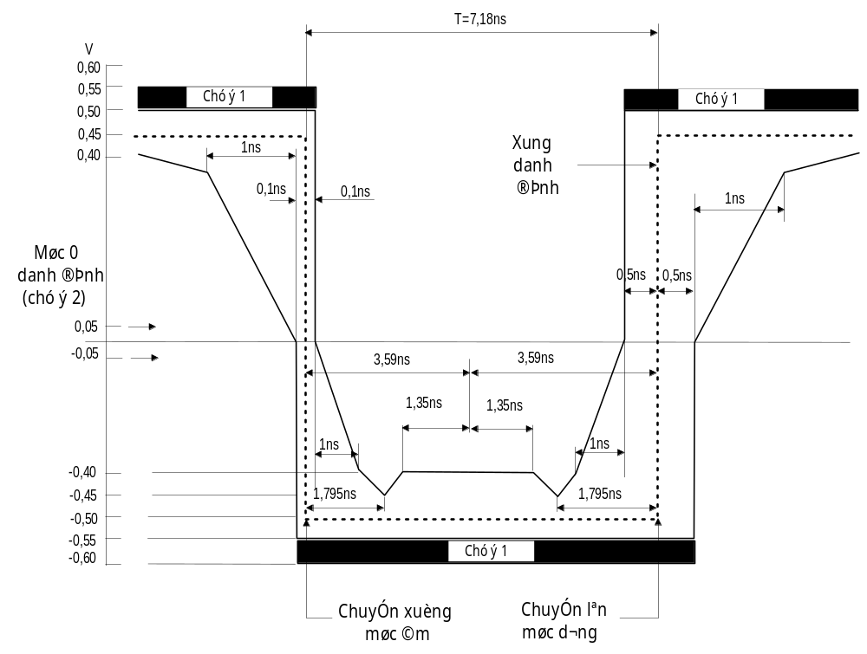
Hình 13 - Mặt nạ xung ứng với bit 1 tại đầu ra của giao diện điện 139 264 kbit/s
(Chú thích 2)
(Chú thích 1)
(Chú thích 1)
(Chú thích 1)

CHÚ THÍCH 1: Biên độ cực đại ở trạng thái dừng không được vượt quá 0,55 V. Phần vượt quá phải nằm trong khoảng biên độ từ 0,55 V đến 0,6 V.
CHÚ THÍCH 2: Đối với các phép đo sử dụng mặt nạ xung này, tín hiệu được phối ghép với máy hiện sóng theo chế độ xoay chiều bằng cách sử dụng một tụ điện có điện dung lớn hơn 0,01 μF.
Mức 0 danh định cho cả hai mặt nạ xung được dóng với đường vạch ngang của máy hiện sóng (đường ở giữa) trong trường hợp không có tín hiệu vào. Khi có tín hiệu vào, vị trí vạch ngang của máy hiện sóng có thể được điều chỉnh để đáp ứng các giới hạn của mặt nạ xung. Việc điều chỉnh không được vượt quá ± 0,05 V. Điều này có thể được kiểm tra bằng cách ngắt tín hiệu vào và xác định xem vạch ngang của máy hiện sóng có nằm trong khoảng ± 0,05 V của mức "zero" danh định của mặt nạ xung hay không.
Bảng 10 - Đặc tính điện của giao diện điện 139 264 kbit/s
Dạng xung | Dạng xung danh định là xung vuông, nằm trong mặt nạ xung trong Hình 12 và 13.
Cáp cho mỗi hướng truyền | Một cáp đồng trục
Trở kháng tải thử, Ω | 75 (điện trở thuần)
Điện áp đỉnh - đỉnh, V | 1 ± 0,1
Thời gian chuyển mức từ 10% đến 90% của biên độ ổn định khi đo, ns | ≤ 2
Dung sai cho thời điểm chuyển mức, ns  Chuyển xuống mức âm:  Chuyển lên mức dương tại điểm giữa chu kỳ:  Chuyển lên mức dương tại biên của khoảng đơn vị: | ± 0,1 (Hình 12, 13)  ± 0,35 (Hình 12)  ± 0,5 (Hình 13)
Suy hao phản xạ, dB | ≥ 15 trong dải tần 7 MHz đến 210 MHz

2.4.3. Các đặc tính điện tại đầu vào
Các đặc tính điện của tín hiệu số tại đầu vào giao diện điện 139 264 kbit/s được xác định như đối với các đầu ra của giao diện điện 139 264 kbit/s nhưng được phép thay đổi theo đặc tính của cáp kết nối.
Suy hao của cáp kết nối tuân theo quy luật (f)^{1/2} và suy hao cực đại là 12 dB tại tần số 70 MHz.
Các đặc tính suy hao phản xạ đầu vào giống như các đặc tính suy hao phản xạ của đầu ra.

2.4.4. Các yêu cầu bảo vệ quá áp và tiếp đất
Các yêu cầu về bảo vệ quá áp: xem Phụ lục A.
Các yêu cầu về tiếp đất: tuân thủ Quy chuẩn kỹ thuật quốc gia về tiếp đất cho các trạm viễn thông.

2.4.5. Cấu trúc khung giao diện 139 264 kbit/s
Cấu trúc khung cơ bản ở tốc độ 139 264 kbit/s bao gồm 16 octet của mào đầu và 2 160 octet của tải trên mỗi 125 μs (Hình 13B).
240 cột
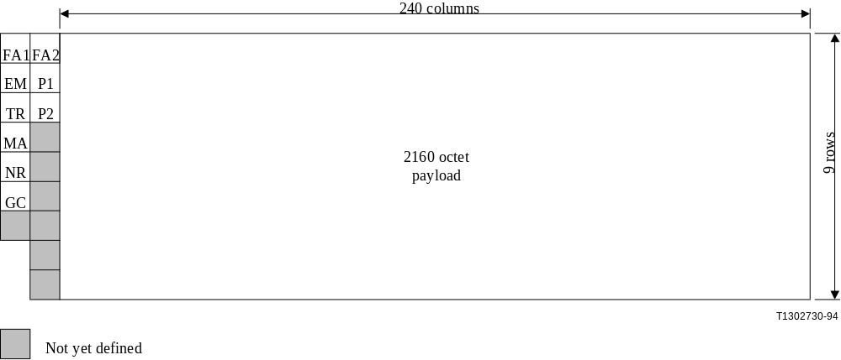
9 hàng
2 160 octet tải
Chưa được định nghĩa

Hình 13B – Cấu trúc khung tại tốc độ 139 264 kbit/s
Phân phối mào đầu
Các giá trị và phân phối các byte mào đầu được trình bày ở Hình 13C và được mô tả dưới đây:

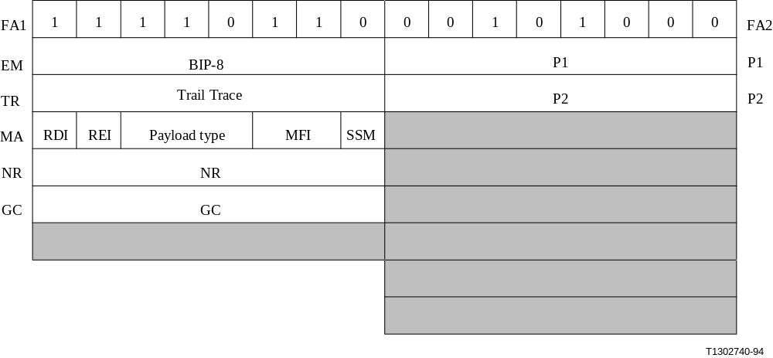

Hình 13C – Phân phối mào đầu ở tốc độ 139 264 kbit/s
FA1/FA2: Tín hiệu đồng bộ khung.
EM: Giám sát lỗi.
BIP-8: Một byte được phân phối cho việc giám sát lỗi. Chức năng này sẽ là một mã BIP-8 sử dụng trạng thái chẵn. BIP-8 được tính toán trên tất cả các bit, bao gồm cả các bit mào đầu, của khung 125 μs trước. BIP-8 đã tính toán được đặt ở byte EM của khung 125 μs hiện tại.
TR: Byte này được sử dụng để truyền lặp lại nhận dạng điểm truy nhập theo vết (TAPI) do đó phía thu vết có thể kiểm tra trạng thái tiếp tục kết nối cho phía phát được định trước.
Khung 16 byte định nghĩa cho việc truyền nhận dạng điểm truy nhập
MA Byte thích ứng và bảo dưỡng
Bit 1 RDI
Bit 2 REI – Trường hợp một hoặc nhiều lỗi được phát hiện bởi BIP-8 thì bit này được thiết lập "1" và được gửi trở lại để kết thúc lần vết từ xa, trường hợp còn lại thì thiết lập là 0.
Từ bit 3 đến 5 Kiểu tải
Mã Tín hiệu
000 Chưa xác định
001 Đã xác định, không cụ thể
010 ATM
011 Các thành phần SDH sắp xếp bậc I 20 × TUG-2
100 Các thành phần SDH sắp xếp bậc II 2 × TUG-3 và 5 × TUG-2
Các bit 6-7 Bit chỉ thị đa khung
Bit 8 Bit này được sử dụng trong một đa khung gồm 4 khung.
Trạng thái của đa khung được xác định bởi giá trị của các bit 6, 7 của MA:
Bit 6 Bit 7 Bit 8
0 0 SSM bit 1 (MSB)
0 1 SSM bit 2
1 0 SSM bit 3
1 1 SSM bit 4 (LSB)
Bốn bit của đa khung được phân phối cho bản tin trạng thái đồng bộ (SSM).
NR: Byte này được phân phối cho các mục đích bảo dưỡng cụ thể đối với từng nhà khai thác mạng.
GC: Là kênh thông tin mục đích chung (ví dụ cung cấp sự kết nối kênh thoại/ số liệu cho các mục đích bảo dưỡng).
P1/P2

2.5. Giao diện điện tốc độ 155 520 kbit/s

2.5.1. Các đặc tính chung
Tốc độ bit danh định: 155 520 kbit/s
Sai số cho phép: ± 2.10⁻⁵
Mã đường truyền: CMI

2.5.2. Các đặc tính điện tại đầu ra
Tín hiệu số tại đầu ra giao diện STM-1 cần tuân theo các chỉ tiêu trong Bảng 11 và nằm trong mặt nạ xung như trong Hình 14 và Hình 15.

Bảng 11- Đặc tính điện tại các đầu ra của giao diện STM-1
Dạng xung | Dạng xung danh định là xung vuông nằm trong các mặt nạ xung trong Hình 14 và 15
Cáp cho mỗi hướng truyền | Một cáp đồng trục
Trở kháng tải thử danh định, Ω | 75 (điện trở thuần)
Điện áp đỉnh - đỉnh, V | 1 ± 0,1
Thời gian chuyển mức trong khoảng từ 10% đến 90% của biên độ ổn định khi đo, ns | ≤ 2
Dung sai cho thời điểm chuyển mức, ns  Chuyển xuống mức âm:  Chuyển lên mức dương tại điểm giữa các khoảng đơn vị:  Chuyển lên mức dương tại biên của khoảng đơn vị: | ± 0,1 (Hình 14, 15)  ± 0,35 (Hình 14)  ± 0,5 (Hình 15)
Suy hao phản xạ, dB | ≥ 15 trong dải tần từ 8 MHz cho đến 240 MHz

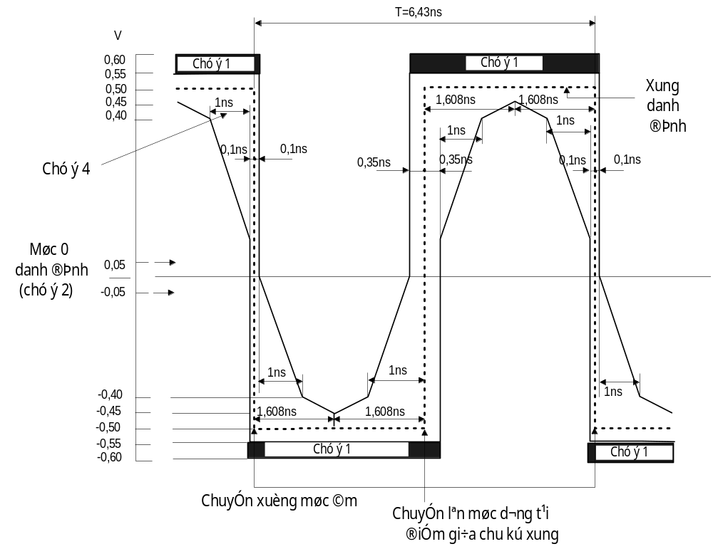
Hình 14 - Mặt nạ của xung ứng với bit 0 tại đầu ra của giao diện điện STM-1 (Chú thích 3)
(Chú thích 2)
(Chú thích 1)
(Chú thích 1)
(Chú thích 1)
(Chú thích 1)
(Chú thích 4)

CHÚ THÍCH 1: Biên độ cực đại ở trạng thái dừng không được vượt quá 0,55 V. Phần vượt quá phải nằm trong khoảng biên độ từ 0,55 V đến 0,6 V.
CHÚ THÍCH 2: Đối với các phép đo sử dụng mặt nạ xung này, tín hiệu được phối ghép với máy hiện sóng theo chế độ xoay chiều bằng cách sử dụng một tụ điện có điện dung lớn hơn 0,01 μF.
Mức 0 danh định cho cả hai mặt nạ xung được dóng với đường vạch ngang của máy hiện sóng (đường ở giữa) trong trường hợp không có tín hiệu vào. Khi có tín hiệu vào, vị trí vạch ngang của máy hiện sóng có thể được điều chỉnh để đáp ứng các giới hạn của mặt nạ xung. Việc điều chỉnh không được vượt quá ± 0,05 V. Điều này có thể được kiểm tra bằng cách ngắt tín hiệu vào và xác định xem vạch ngang của máy hiện sóng có nằm trong khoảng ± 0,05 V của mức "zero" danh định của mặt nạ xung hay không.
CHÚ THÍCH 3: Mỗi xung trong chuỗi xung đã được mã hoá phải thoả mãn các giới hạn của mặt nạ xung tương ứng, không kể trạng thái của các xung trước đó hay kế tiếp, cả hai mặt nạ xung được xác định theo cùng một chuẩn thời gian, nghĩa là sườn lên và xuống phải trùng nhau.
Mặt nạ tính đến cả rung pha tần số cao gây ra bởi giao thoa (nhiễu) kí tự tại đầu ra, nhưng không tính đến rung pha của tín hiệu đồng bộ liên kết với nguồn tín hiệu vào
Khi sử dụng máy hiện sóng để xác định sự phù hợp của xung tín hiệu với mặt nạ, điều quan trọng là phải sử dụng các kỹ thuật đồng bộ để loại trừ ảnh hưởng của rung pha tần số thấp. Điều này có thể thực hiện bằng cách đồng bộ máy hiện sóng theo dạng tín hiệu đo hoặc đồng bộ đồng thời máy hiện sóng và mạch tạo tín hiệu xung theo cùng một tín hiệu định thời. Các kỹ thuật này cần tiếp tục nghiên cứu.
CHÚ THÍCH 4: Thời gian lên và xuống được đo giữa hai mức - 0,4 V và 0,4 V, và không được vượt quá 2 ns.

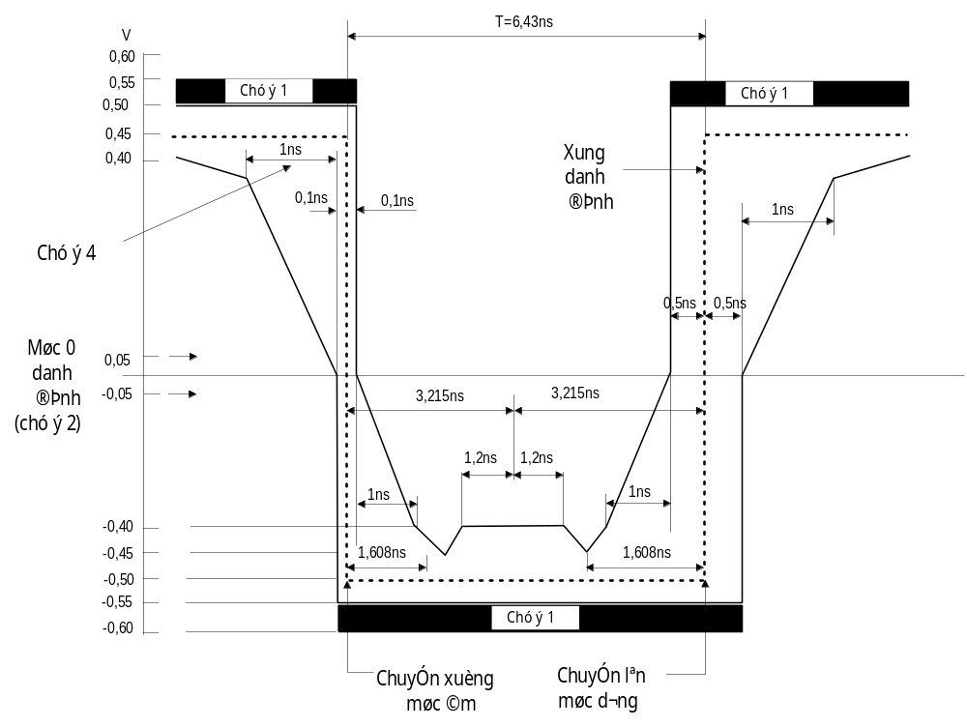
Hình 15 - Mặt nạ xung ứng với bit 1 tại đầu ra của giao diện điện STM - 1
(chú thích 3 và 5)
(Chú thích 1)
(Chú thích 1)
(Chú thích 1)
(Chú thích 2)
(Chú thích 4)

CHÚ THÍCH 1: Biên độ cực đại ở trạng thái dừng không được vượt quá 0,55 V. Phần vượt quá phải nằm trong khoảng biên độ từ 0,55 V đến 0,6 V.
CHÚ THÍCH 2: Đối với các phép đo sử dụng mặt nạ xung này, tín hiệu được phối ghép với máy hiện sóng theo chế độ xoay chiều bằng cách sử dụng một tụ điện có điện dung lớn hơn 0,01 μF.
Mức 0 danh định cho cả hai mặt nạ xung được dóng với đường vạch ngang của máy hiện sóng (đường ở giữa) trong trường hợp không có tín hiệu vào. Khi có tín hiệu vào, vị trí vạch ngang của máy hiện sóng có thể được điều chỉnh để đáp ứng các giới hạn của mặt nạ xung. Việc điều chỉnh không được vượt quá ± 0,05 V. Điều này có thể được kiểm tra bằng cách ngắt tín hiệu vào và xác định xem vạch ngang của máy hiện sóng có nằm trong khoảng ± 0,05 V của mức 'zero" danh định của mặt nạ xung hay không.
CHÚ THÍCH 3: Mỗi xung trong chuỗi xung đã được mã hoá phải thoả mãn các giới hạn của mặt nạ xung tương ứng, không kể trạng thái của các xung trước đó hay kế tiếp, cả hai mặt nạ xung được xác định theo cùng một chuẩn thời gian, nghĩa là sườn lên và xuống phải trùng nhau.
Mặt nạ tính đến cả rung pha tần số cao gây ra bởi giao thoa (nhiễu) kí tự tại đầu ra, nhưng không tính đến rung pha của tín hiệu đồng bộ liên kết với nguồn tín hiệu vào.
Khi sử dụng máy hiện sóng để xác định sự phù hợp của xung tín hiệu với mặt nạ, điều quan trọng là phải sử dụng các kỹ thuật đồng bộ để loại trừ ảnh hưởng của rung pha tần số thấp. Điều này có thể thực hiện bằng cách đồng bộ máy hiện sóng theo dạng tín hiệu đo hoặc đồng bộ đồng thời máy hiện sóng và mạch tạo tín hiệu xung theo cùng một tín hiệu định thời. Các kỹ thuật này cần tiếp tục nghiên cứu.
CHÚ THÍCH 4: Thời gian lên và xuống được đo giữa hai mức - 0,4 V và 0,4 V, và không được vượt quá 2 ns.
CHÚ THÍCH 5: Xung nghịch (đảo) có cùng đặc tính, lưu ý rằng dung sai đối với thời điểm chuyển từ mức dương sang mức âm và ngược lại là ± 0,1 ns và ± 0,5 ns.

2.5.3. Các đặc tính điện tại đầu vào
Các đặc tính điện của tín hiệu số tại đầu vào cần tuân theo các chỉ tiêu trình bày trong Bảng 12 và Hình 15 và được phép thay đổi theo đặc tính của cáp kết nối.
Suy hao của cáp kết nối tuân theo quy luật (f)^{1/2} và có suy hao cực đại là 12,7 dB tại tần số 78 MHz.
Các đặc tính suy hao phản xạ đầu vào giống như các đặc tính suy hao phản xạ của đầu ra.

2.5.4. Các đặc tính tại các điểm kết nối chéo
Mức công suất tín hiệu: Đo công suất băng thông sử dụng bộ cảm biến mức công suất với dải tần công tác ít nhất là 300 MHz sẽ có kết quả từ -2,5 đến + 4,3 dBm. Không có thành phần một chiều qua giao diện.
Biểu đồ mắt: dựa trên các mức công suất cực đại và cực tiểu đưa ra ở trên được chỉ ra trong Hình 16. Biên độ điện áp được chuẩn hoá bằng 1 và thời gian được xác định trong các giới hạn của chu kỳ lặp lại xung T. Các điểm của biểu đồ mắt được chỉ ra trong bảng sau:

Bảng 12 - Đặc tính tại các điểm kết nối chéo
Điểm | Thời gian | Biên độ
a  b  c  d  e  f | - 0,25 T/2  - 0,05 T/2  - 0,05 T/2  - 0,20 T/2  - 0,05 T/2  - 0,05 T/2 | 0,00  0,25  0,25  0,00  - 0,25  - 0,25

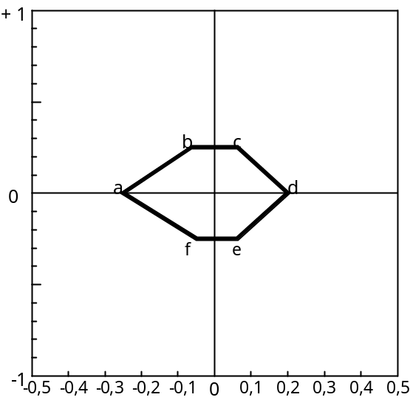
Hình 16 - Sơ đồ mắt giao diện STM - 1

Đầu cuối: Một cáp đồng trục được sử dụng cho mỗi hướng truyền.
Trở kháng: Điện trở tải thử là 75 Ω ± 5% được sử dụng tại giao diện để đánh giá biểu đồ mắt và các tham số điện của tín hiệu.

2.5.5. Các yêu cầu bảo vệ quá áp và tiếp đất
Các yêu cầu về bảo vệ quá áp: xem Phụ lục A.
Các yêu cầu về tiếp đất: tuân thủ Quy chuẩn kỹ thuật quốc gia về tiếp đất cho các trạm viễn thông.

2.6. Giao diện đồng bộ 2 048 kHz

2.6.1. Các yêu cầu chung
Quy chuẩn giao diện này áp dụng cho các thiết bị số đồng bộ bằng tín hiệu đồng bộ 2 048 kHz.

2.6.2. Các đặc tính điện tại đầu ra
Tín hiệu tại đầu ra giao diện đồng bộ 2 048 kHz phải có các đặc tính kỹ thuật nằm trong mặt nạ xung như trong Hình 17 và Bảng 13.
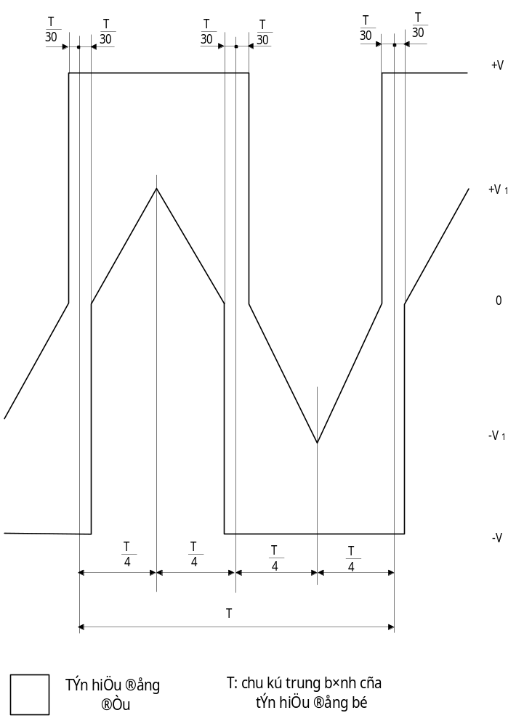
Hình 17 - Dạng sóng tại đầu ra giao diện đồng bộ 2 048 kHz

Bảng 13 - Các đặc tính điện của giao diện đồng bộ 2 048 kHz
Tần số, kHz | 2 048 ± 5.10⁻⁵
Dạng xung | Tín hiệu nằm trong mặt nạ xung như Hình 17  Giá trị V tương ứng với giá trị đỉnh cực đại  Giá trị V₁ tương ứng với giá trị đỉnh cực tiểu
Loại cáp | Một cáp đồng trục | Một đôi cáp đối xứng
Trở kháng tải thử, Ω | 75 | 120
Điện áp đỉnh cực đại, V | 1,5 | 1,9
Điện áp đỉnh cực tiểu, V | 0,75 | 1,0
Giá trị rung pha cực đại tại đầu ra chỉ áp dụng đối với các thiết bị phân phối định thời mạng.
Các giá trị khác được xác định cho các đầu ra định thời của các thiết bị số mang tín hiệu định thời của mạng.

2.6.3. Các đặc tính điện tại đầu vào
Các đặc tính điện của tín hiệu tại đầu vào cần tuân thủ các chỉ tiêu nêu trong bảng 13 và được phép thay đổi theo đặc tính của cáp kết nối.
Đặc tính suy hao của cáp kết nối tuân theo quy luật (f)^{1/2} và suy hao tại tần số
2 048 kHz nằm trong dải từ 0 đến 6 dB. Tại tần số 2 048 kHz, suy hao phản xạ phải lớn hơn hoặc bằng 15 dB.

2.6.4. Các yêu cầu bảo vệ quá áp và tiếp đất
Các yêu cầu về bảo vệ quá áp: xem Phụ lục A.
Các yêu cầu về tiếp đất: tuân thủ Quy chuẩn kỹ thuật quốc gia về tiếp đất cho các trạm viễn thông.

3. QUY ĐỊNH VỀ QUẢN LÝ
3.1. Các giao diện kết nối mạng giữa các doanh nghiệp viễn thông, bao gồm các giao diện điện phân cấp số tốc độ 64 kbit/s, 2 048 kbit/s, 34 368 kbit/s, 139 264 kbit/s, 155 520 kbit/s và giao diện đồng bộ 2 048 kHz phải tuân thủ các đặc tính điện/ vật lý và cấu trúc khung quy định tại Quy chuẩn này.
3.2. Giao diện kết nối giữa các hệ thống thiết bị trong nội bộ mạng của một doanh nghiệp viễn thông không bắt buộc phải tuân thủ đặc tính điện, vật lý nêu tại Quy chuẩn này.

4. TRÁCH NHIỆM CỦA TỔ CHỨC, CÁ NHÂN
4.1. Các doanh nghiệp viễn thông khi thoả thuận kết nối và đấu nối với mạng viễn thông của doanh nghiệp khác phải đảm bảo các giao diện kết nối phù hợp với Quy chuẩn này.
4.2. Trong trường hợp có tranh chấp về kết nối mạng, các doanh nghiệp viễn thông phải kiểm tra giao diện kết nối tại điểm kết nối theo Quy chuẩn này và sử dụng Quy chuẩn này làm cơ sở kỹ thuật để giải quyết tranh chấp.
4.3. Trong trường hợp các doanh nghiệp viễn thông đạt được các thoả thuận kết nối mạng khác với Quy chuẩn này, các nội dung khác này phải được nêu rõ trong thoả thuận kết nối. Các doanh nghiệp viễn thông có trách nhiệm giải quyết các vấn đề phát sinh liên quan.

5. TỔ CHỨC THỰC HIỆN
5.1. Cơ quan quản lý chuyên ngành về viễn thông có trách nhiệm hướng dẫn, tổ chức triển khai quản lý kết nối mạng viễn thông của các doanh nghiệp theo Quy chuẩn này.
5.2. Quy chuẩn này được áp dụng thay thế Tiêu chuẩn ngành TCN 68-175: 1998 "Các giao diện điện phân cấp số - Yêu cầu kỹ thuật" và Tiêu chuẩn ngành TCN 68-172:1998 “Giao diện kết nối mạng – Yêu cầu kỹ thuật”.
5.3. Trong trường hợp các quy định nêu tại Quy chuẩn này có sự thay đổi, bổ sung hoặc được thay thế thì thực hiện theo quy định tại văn bản mới.

Phụ lục A
(Quy định)
Các yêu cầu về bảo vệ quá áp

Các thiết bị viễn thông có các giao diện phân cấp số phải tuân thủ Quy chuẩn kỹ thuật quốc gia về chống quá áp, quá dòng để bảo vệ đường dây và thiết bị thông tin.
Đầu ra và đầu vào của các giao diện phân cấp số cần chịu được ảnh hưởng của phép thử với 10 xung sét quy chuẩn (1,2/50 μs) với biên độ cực đại U (5 xung dương và 5 xung âm).
A.1. Đối với giao diện sử dụng cáp đồng trục
Sử dụng bộ tạo xung như Hình A.1 (với các chế độ điện áp khác nhau).
25 Ω
13 Ω
0,03 μF
76 Ω
1μF
U
Hình A.1 - Bộ tạo xung 1,2/50 μs đối với các giao diện cáp đồng trục

A.2. Đối với giao diện sử dụng các đôi cáp đối xứng
Sử dụng bộ tạo xung như Hình A.2 (chế độ điện áp chung: U = 100 V_{dc})
13 Ω
50 Ω
50 Ω
0,03 μF
76 Ω
1μF
U
Hình A.2 - Bộ tạo xung 1,2/50 μs đối với các giao diện cáp đối xứng

